**南京大学软件学院**

2012

**体系架构原型文档**

**软件设计交流系统 第三循环**

**萌军赶死队：刘羽佳 苗羿 卿荣山 王恬 完颜章伟**

**更新历史**

|  |  |  |  |
| --- | --- | --- | --- |
| 版本号 | 作者 | 时间 | 内容 |
| 01 | 完颜章伟 | 2012-3-25 | 文档框架 |
| 02 | 完颜章伟 | 2012-3-26 | 加入1、2、3条目 |
| 03 | 卿荣山 | 2012-4-7 | 加入约束解决方案 |
| 04 | 卿荣山 | 2012-4-12 | 加入风险分析 |
| 05 | 完颜章伟 | 2012-5-1 | 更新类图 |

目录

1 架构问题描述 2

2 约束、解决方案和风险分析 4

2.1 系统约束 4

2.2 解决方案 4

2.3 风险分析 5

3 涉众描述 6

3.1 技术人员用户 6

3.2 开发人员 7

3.3 系统管理员 8

4 系统架构描述 9

4.1 模块划分 9

4.2 各模块类图 9

4.2.1 View 9

4.2.2 Control 10

4.2.3 Module 11

4.2.4 Network 12

# 架构问题描述

|  |  |  |
| --- | --- | --- |
| 关键需求筛选表 | | |
| 核心功能性需求 | 电子白板 | 用户可以在白板上绘制、编辑UML图元、图片、文字，并允许多人同时修改，且修改会让所有人看到。 |
| 音频聊天 | 用户可以通过麦克风直接说出自己想说的内容，而其他用户能够通过音频接收到其他用户的声音。 |
| 必须被实现、有技术风险的功能性需求 | 资料共享 | 用户可以将本地的文件上传到服务器，使会议成员都能下载到该文件。 |
| 可能是重要扩展方向的功能性需求 | 文字交流 | 用户可以通过发送文字信息来和其他人即时交流 |
| 账户管理 | 系统的管理员可以对用户及其账号密码进行管理 |
| 必须达到的非功能需求 | 安全性 | 用户访问系统需要通过账号密码进行身份验证。账号由系统管理员申请、提供。 |
| 可维护性 | 如果系统要增加新的可支持打开的文件格式，要能够在0.25个人月内完成。 |
| 易用性 | 系统具有较高可用性，UI设计符合六项原则，有很好的用户体验。 |
| 可靠性 | 在进行数据的下载和上传中，如果网络故障，系统不能出现故障。若空间不足，则提示用户。 |
|  | 完备性 | 要求客户端能够定期从服务端更新会议资料  客户端在服务端进行的操作可以撤消 |
|  | 效率 | 用户进行的操作系统要及时反馈。 |

# 约束、解决方案和风险分析

## 系统约束

C1安全性约束：账号的申请不通过该系统实现，而是直接由申请人员向管理人员提出口头申请，由管理人员在数据库中添加一个用户

C2 可维护性约束：系统增加文件格式时，只对白板一个模块造成影响，而不会造成其他模块的改动

C3 可靠性约束：若网络中断，则上传下载会被暂停，但是系统其它不依赖网络部分可以正常进行，不会出现崩溃现象。若存储空间使用率已经超过90%时会给用户提醒，若存储东西过大造成空间不足也会提醒

C4 完备性约束：在用户未进行任何操作的时候，有对应模块每5s从服务器获取一次更新的会议资料

C5 效率约束：在正常网速的情况下用户的所有操作必须在1s内反馈

## 解决方案

|  |  |  |
| --- | --- | --- |
| 解决方案 | | |
| 核心功能性需求 | 电子白板 | 用户可以在白板上绘制、编辑UML图元、图片、文字，并允许多人同时修改，且修改会让所有人看到。使用同步来实现 |
| 音频聊天 | 使用JMF实现，采用RTP协议 |
| 必须被实现、有技术风险的功能性需求 | 资料共享 | 通过网络的文件传输功能可以将本地的文件上传到服务器，会议成员都能下载到该文件。 |
| 可能是重要扩展方向的功能性需求 | 文字交流 | 用户可以通过发送文字信息来和其他人即时交流 |
| 账户管理 | 系统的管理员可以对数据库中的用户及其账号密码进行增删查改 |
| 必须达到的非功能需求 | 安全性 | 用户访问系统需要通过账号密码进行身份验证。账号由系统管理员申请、提供。 |
| 可维护性 | 如果系统要增加新的可支持打开的文件格式，要能够在0.25个人月内完成。 |
| 易用性 | UI设计需要符合六项原则。 |
| 可靠性 | 在进行数据的下载和上传中，如果网络故障，系统不能出现故障。若空间不足，则提示用户。 |
|  | 完备性 | 要求客户端能够定期从服务端更新会议资料  客户端在服务端进行的操作可以撤消 |
|  | 效率 | 用户进行的操作系统要及时反馈。 |

## 风险分析

|  |  |  |
| --- | --- | --- |
| 风险分析 | | |
| 核心功能性需求 | 电子白板 | 电子白板打开不同格式的图片或者文档存在一定的技术风险 |
| 音频聊天 | 对于使用不同的API有可能有些功能无法实现 |
| 必须被实现、有技术风险的功能性需求 | 资料共享 | 文件的传输可能受网络的限制 |
| 可能是重要扩展方向的功能性需求 | 文字交流 | 无 |
| 账户管理 | 无 |
| 必须达到的非功能需求 | 安全性 | 封装不够好导致资料被截取或其他程序读取 |
| 可维护性 | 可能会出现每个人繁忙导致没有时间维护的情况 |
| 易用性 | 无 |
| 可靠性 | 可能会受到网络速度以及硬件配置的影响 |
|  | 完备性 | 当会议资料过大时，资料更新的进程会被拖慢 |
|  | 效率 | 语言，程序架构的低效可能会导致程序运行效率低下 |

# 涉众描述

## 技术人员用户

|  |  |
| --- | --- |
| 内容 | 说明 |
| 涉众名称 | 软件企业全球合作项目的技术人员 |
| 说明 | 项目的使用者，影响项目目标 |
| 职责 | 项目发起和验收的负责人 |
| 优先级 | 高 |
| 成功标准 | 项目实施是否能达到既定目标   1. 项目是否能够按时交付 2. 项目是否能够满足性能的需求 3. 项目是否容易维护 |
| 参与方式 | 参与需求的制定 |
| 可交付工作 | 无 |
| 意见/问题 | 1. 必须使用白板满足设计的交流 2. 最好使用音频方便交流，视频不是必要的 |

## 开发人员

|  |  |
| --- | --- |
| 内容 | 说明 |
| 涉众名称 | 项目开发小组成员 |
| 说明 | 项目的开发者，全程负责项目开发 |
| 职责 | 项目全程的开发者 |
| 优先级 | 高 |
| 成功标准 | 项目实施是否能达到既定目标   1. 项目是否容易维护 2. 用户是否满意 3. 花费的时间成本是否在预算之内 |
| 参与方式 | 参与需求、设计、开发的全过程 |
| 可交付工作 | 软件设计交流系统成品 |
| 意见/问题 | 1. 音频、文件的传输具有技术风险，必须采取措施控制该风险 2. 开发人员时间有限，用户不得提出不切实际的需求 |

## 系统管理员

|  |  |
| --- | --- |
| 内容 | 说明 |
| 涉众名称 | 系统管理员 |
| 说明 | 项目的管理者，影响项目的功能 |
| 职责 | 项目的管理员和维护人员 |
| 优先级 | 低 |
| 成功标准 | 项目的用户的基本数据是否很好地被存储和使用 |
| 参与方式 | 参与项目的维护 |
| 可交付工作 | 无 |

# 系统架构描述

## 模块划分

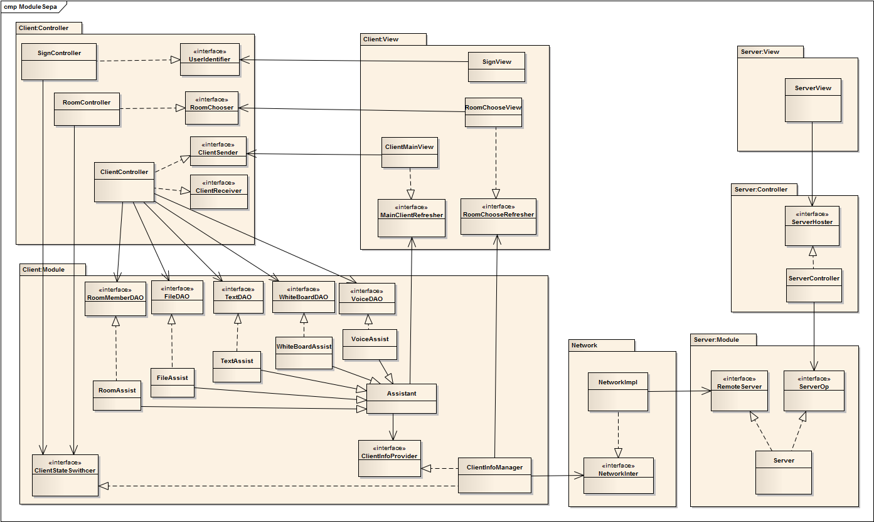

## 各模块类图

### View

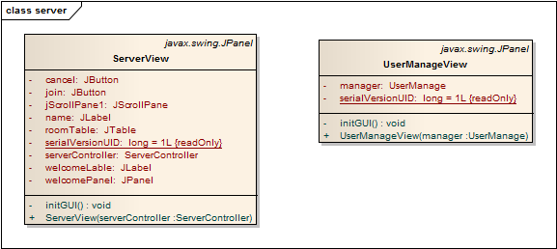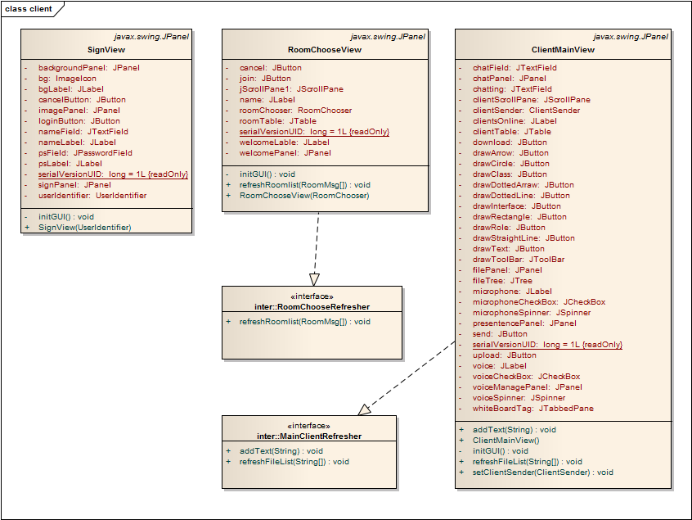

### Control

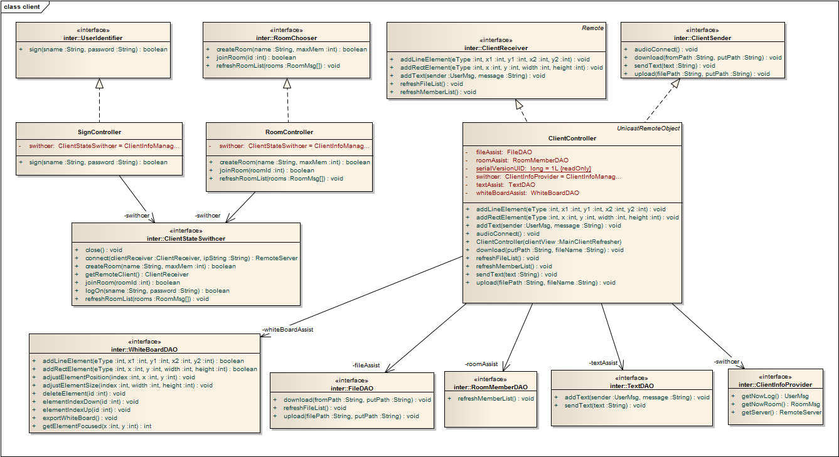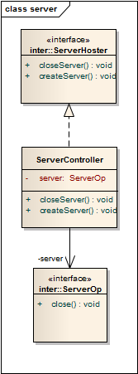

### Module

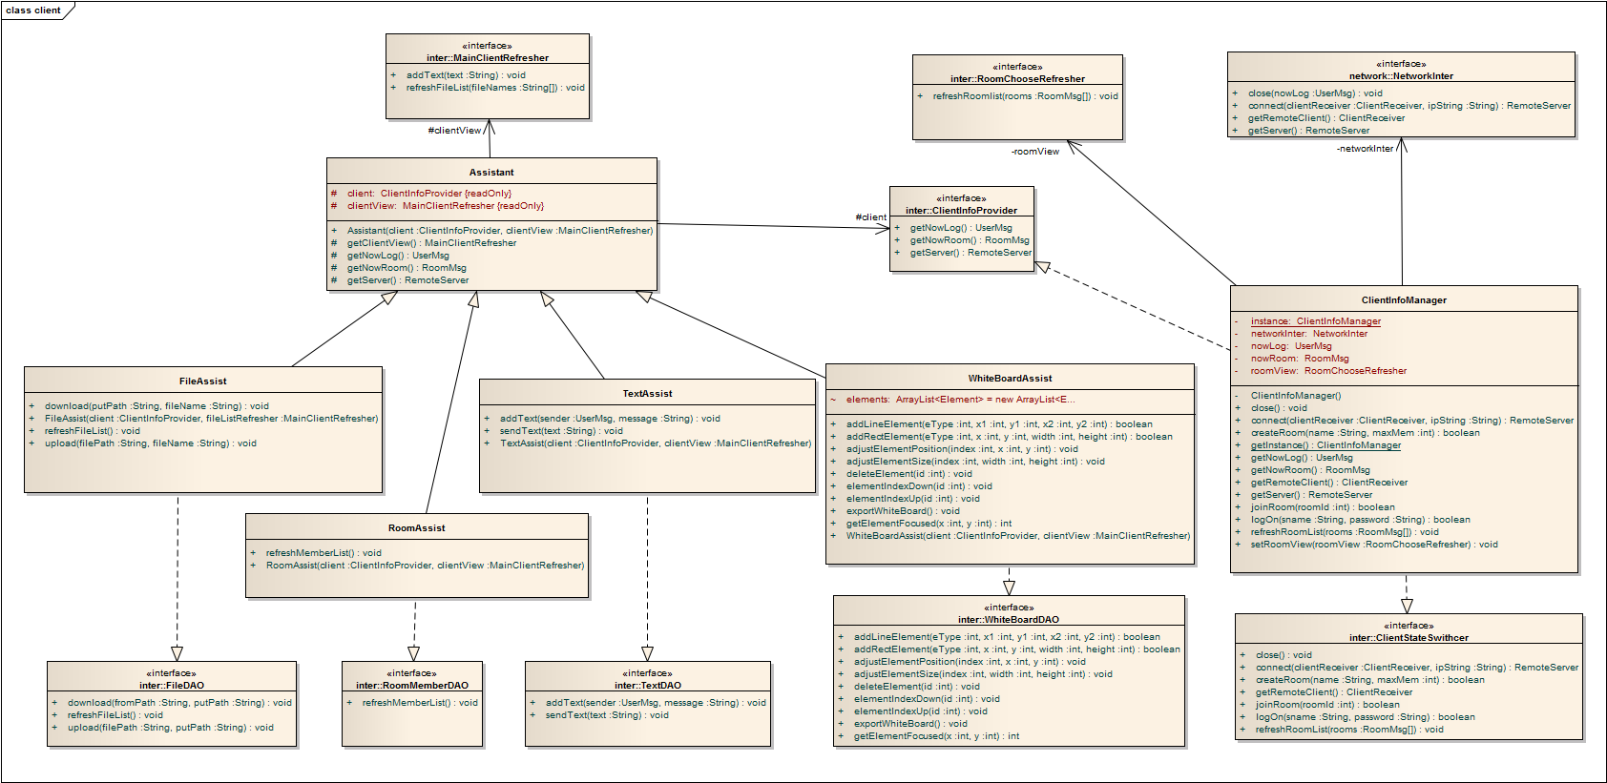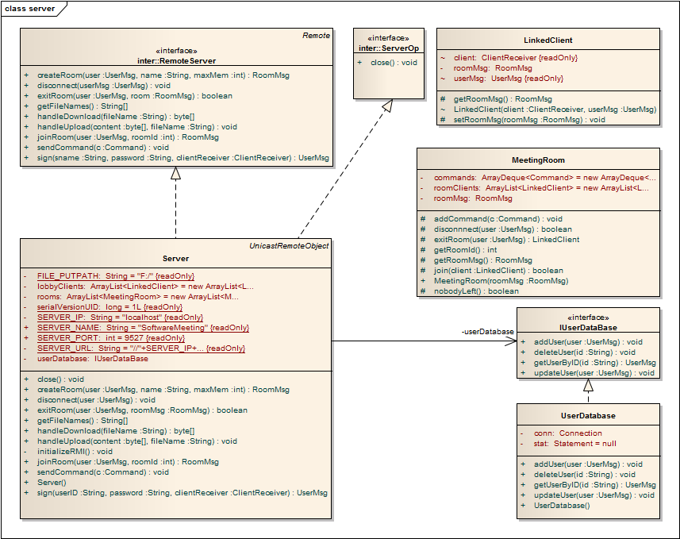

### Network

